2010年武汉市初中毕业生学业考试

参考答案
1、B
2、C
3、A
4、B
5、C
6、D
7、A
8、B
9、C
10、⑴最小(最亮、最清晰)
⑵凸透镜的主光轴如图所示：
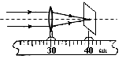
⑶蜡烛在凸透镜的一倍焦距以内(或焦点上) ⑷上
11、较低；较高；液化
12、0.2 10 2 1：4
13、⑴实物电路连接如图所示：

3
1
5
-
V
3
0
6
-
A
.
⑵①导体中的电流与电阻成反比
②断开开关，将滑动变阻器的滑片移到最左端(或阻值最大处) 2.5
⑶35
14、水银 磁性 控制电路电源的正负极如图：
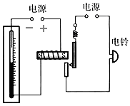
15、变大 变大 不变 温度计
16、1 0.8×10³ 0 0.16
17、⑴斜面的倾斜程度 20％ 4 ⑵高 斜面的倾斜程度
18、⑴用电器的金属外壳 大地 ⑵3 保温功率小于(或等于)散热功率
⑶η＝＝＝＝＝81％
19、⑴降低 减少 2×10³
⑵①气垫刚好顶起石板时的阻力臂l₂如图所示：
O
l
2
②F₁＝pS＝10⁶Pa×0.2m×0.2m＝4×10⁴N
根据F₁l₁＝F₂l₂得：
l₁＝＝＝＝1.5m



